ГУАП
КАФЕДРА № 41
ОТЧЕТ
ЗАЩИЩЕН С ОЦЕНКОЙ
ПРЕПОДАВАТЕЛЬ
доц., канд. техн. наук |  |  |  | О.А. Кононов
должность, уч. степень, звание |  | подпись, дата |  | инициалы, фамилия

ОТЧЕТ О ЛАБОРАТОРНОЙ РАБОТЕ №5

по курсу: ОСНОВЫ МИКРОПРОЦЕССОРНОЙ ТЕХНИКИ
РАБОТУ ВЫПОЛНИЛ
СТУДЕНТ ГР. № | 4711 |  |  |  | Хасанов Б.Р.
 |  |  | подпись, дата |  | инициалы, фамилия

Санкт-Петербург 2020

Цель работы
Изучить управление яркостью светодиодов с помощью кнопки на примере процессора STM32F407VG

1 Теоретические сведения
Модуляция – нелинейный электрический процесс, при котором параметры одного сигнала (несущего) изменяются при помощи другого сигнала (модулирующего, информационного). В связной технике широко применяется частотная, амплитудная, фазовая модуляция. В силовой электронике и микропроцессорной технике распространение получила широтно-импульсная модуляция.
При широтно-импульсной модуляции исходного сигнала неизменными остаются амплитуда, частота и фаза исходного сигнала. Изменению под действием информационного сигнала подвергается длительность (ширина) прямоугольного импульса. В англоязычной технической литературе обозначается аббревиатурой PWM – pulse-width modulation.
Сигнал, промодулированный по ширине импульса, формируется двумя способами:
- аналоговым;
- цифровым.
При аналоговом способе создания ШИМ-сигнала несущая в виде пилообразного или треугольного сигнала подается на инвертирующий вход компаратора, а информационный – на неинвертирующий. Если мгновенный уровень несущей выше модулирующего сигнала, то на выходе компаратора ноль, если ниже – единица. На выходе получается дискретный сигнал с частотой, соответствующей частоте несущего треугольника или пилы, и длиной импульса, пропорциональной уровню модулирующего напряжения.
В качестве примера на рисунке 1 приведена модуляция по ширине импульса треугольного сигнала линейно-возрастающим. Длительность выходных импульсов пропорциональна уровню выходного сигнала.
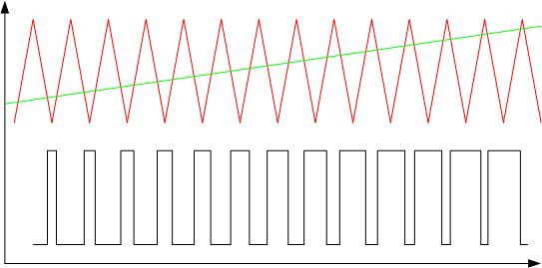
Рисунок 1 – Модуляция по ширине импульса
Аналоговые ШИМ-контроллеры выпускаются и в виде готовых микросхем, внутри которых установлен компаратор и схема генерации несущей. Имеются входы для подключения внешних частотозадающих элементов и подачи информационного сигнала. С выхода снимается сигнал, управляющий мощными внешними ключами. Также имеются входы для обратной связи – они нужны для поддержания установленных параметров регулирования. Такова, например, микросхема TL494. Для случаев, когда мощность потребителя относительно невелика, выпускаются ШИМ-контроллеры со встроенными ключами. На ток до 3 ампер рассчитан внутренний ключ микросхемы LM2596.
Цифровой способ осуществляется применением специализированных микросхем или микропроцессоров. Длина импульса регулируется внутренней программой. Во многих микроконтроллерах, включая популярные PIC и AVR, «на борту» имеется встроенный модуль для аппаратной реализации ШИМ, для получения PWM-сигнала надо активировать модуль и задать параметры его работы. Если такой модуль отсутствует, то ШИМ можно организовать чисто программным методом, это несложно. Этот способ дает более широкие возможности и предоставляет больше свободы за счёт гибкого использования выходов, но задействует большее количество ресурсов контроллера.

2 Практическая часть
В рамках работы была написана программа с помощью библиотеки CMSIS
Файл “main.c”
#include "main.h"

int duty_cycles_array [NUMBER_OF_DUTY_CYCLES] = {0x2,0x4,0x8,0x10,0x20,0x40,0x80,0xFF}; // Массив коэффициентов заполнения

void Generate_pwm(int number_of_periods, int pwm_duty_cycle){
int pwm_period_number;
int impulse_time;
int pause_time;

for(pwm_period_number = 0; pwm_period_number < number_of_periods; pwm_period_number++){ // Количество периодов ШИМ
for (impulse_time = 0; impulse_time <= pwm_duty_cycle; impulse_time++){ //Импульс
// Включаем все диоды
SET_BIT(GPIOD->ODR, GPIO_ODR_ODR_12);
SET_BIT(GPIOD->ODR, GPIO_ODR_ODR_13);
SET_BIT(GPIOD->ODR, GPIO_ODR_ODR_14);
SET_BIT(GPIOD->ODR, GPIO_ODR_ODR_15);
}
// Пауза. Выключаем все диоды
for (pause_time = 0; pause_time <= duty_cycles_array[NUMBER_OF_DUTY_CYCLES - 1] - pwm_duty_cycle; pause_time++) CLEAR_REG(GPIOD->ODR);
}
}

int main(void){
int duty_cycle_counter;
int current_duty_cycle = 0;

LEDs_ini();
BUTTON_ini();
while(1){
if (READ_BIT(GPIOA->IDR, GPIO_IDR_IDR_0) == 1){ // Если кнопка нажата
duty_cycle_counter++;
current_duty_cycle = duty_cycles_array[duty_cycle_counter % 8]; // Меняем коэффициентам заполнения
Generate_pwm(4000, current_duty_cycle); // Запускаем генерацию 4000 периодов ШИМ, чтобы подождать, пока не пройдёт дребезг на кнопке
}
Generate_pwm(1, current_duty_cycle); // Генерируем ШИМ пока не нажмут кнопку
}
}

Файл “main.h”
#include "init.h"

#define NUMBER_OF_DUTY_CYCLES 8
#define PWM_PERIOD 5000

#ifndef MAIN_H
#define MAIN_H
//
#endif

Файл “init.c”
#include "init.h"

void LEDs_ini(void)
{
SET_BIT(RCC->AHB1ENR, RCC_AHB1ENR_GPIODEN);
SET_BIT(GPIOD->MODER, GPIO_MODER_MODER12_0 | GPIO_MODER_MODER13_0 | GPIO_MODER_MODER14_0 | GPIO_MODER_MODER15_0);
}

void BUTTON_ini(void)
{
SET_BIT(RCC->AHB1ENR, RCC_AHB1ENR_GPIOAEN);
SET_BIT(GPIOA->OSPEEDR, GPIO_OSPEEDER_OSPEEDR0_0);
SET_BIT(GPIOA->PUPDR, GPIO_PUPDR_PUPDR0_1);
}

Файл “init.h”
#include "stm32f4xx.h"

void LEDs_ini(void);
void BUTTON_ini(void);

3 Результаты работы программы.
Вывод компилятора показан на рисунке 2
Работу программы можно увидеть по ссылке https://imgur.com/a/5oI61z2
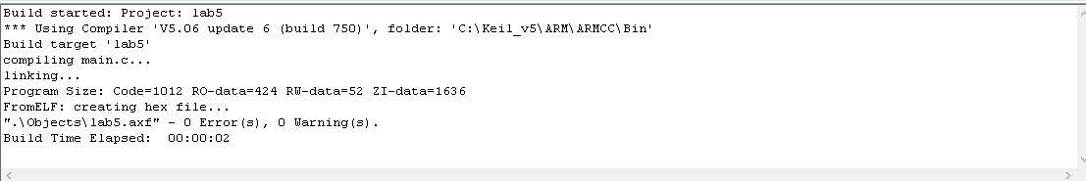
Рисунок 2 – Компиляция программы (build output)

Вывод
В рамках данной лабораторной работы мной был написан код на языке C, с использованием библиотеки CMSIS, для stm32f4, который заставляет диоды менять яркость при нажатии кнопки. По нажатию кнопки меняется уровень скважности ШИМ, что приводит к изменению яркости светодиода. Смена яркости реализована с помощью широтное-импульсной модуляции

